目录

**1.** **首次使用（初始化基础数据）** 2

**1.1** **在售宝贝** 2

**1.2** **产品分类** 2

**1.3** **产品属性** 2

**1.4** **产品管理** 2

**1.5** **供应商管理** 3

**1.6** **快递管理** 4

**2.** **采购管理** 4

**2.1** **询价单** 4

**2.2** **采购单** 5

**2.3** **验货单** 6

**2.4** **供应商** 6

**3.** **销售管理** 7

**4.** **库存管理** 7

**5.** **产品管理** 7

**6.** **店铺管理** 7

**7.** **权限管理** 7

**8.** **报表中心** 7

1. **首次使用（初始化基础数据）**
   1. **在售宝贝**

首次使用软件时候，打开“店铺管理-在售宝贝”页面，第一步可以同步商城宝贝到进销存系统，同步的时候可以选择是否导入进销存产品库，如下图，勾选“新宝贝是否导入进销存产品库”，则在同步商城宝贝时会自动创建进销存产品，如果不勾选，则只同步宝贝到进销存系统而不创建进销存产品

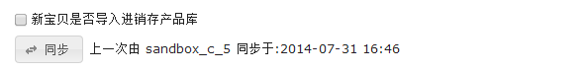

如果在同步时没有勾选导入进销存产品库，则在同步之后还可以进行此操作，勾选每个宝贝左侧的勾选框，然后点击“导入”按钮，被导入过的宝贝或者已经关联的宝贝左侧不会显示勾选框

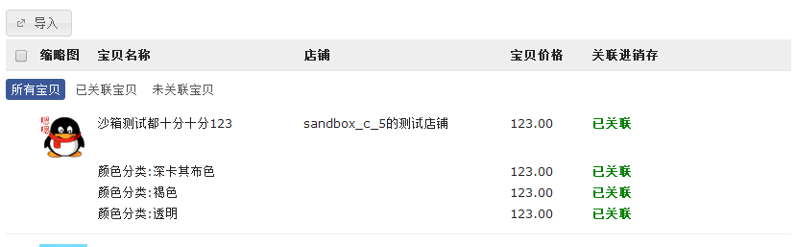

如果在上述两步中都没有创建对应的进销存产品，则需要手动到“产品管理-产品信息”页面手动创建进销存产品

* 1. **产品分类**

在1.1中宝贝同步完并导入到进销存产品库（或者手动创建了本地进销存产品），之后需要到“产品管理-产品类目”页面创建产品类目，目前只支持两级类目，比如“笔记本电脑”-“ThinkPad”,笔记本电脑为一级类目，ThinkPad为二级类目

* 1. **产品属性**

打开“产品管理-产品属性”页面

1.1同步宝贝的同时会自动创建商城宝贝的销售属性到进销存系统，可以进行修改，编辑属性的类目等操作

如果销售属性不够，可以手动添加新的销售属性

* 1. **产品管理**

1.1,1.2.1.3 都完成之后，打开“产品管理-产品信息”页面，入下图

按ctrl+鼠标左键可以多选产品行

“批量修改类目”可以对多个产品进行类目修改，前提是这些产品的类目相同

“编辑”修改单个产品信息（此时不能用ctrl+鼠标左键选择多行，只能选择一行数据）

取消多行选择同样用ctrl+鼠标左键

“添加”手动添加新的进销存产品

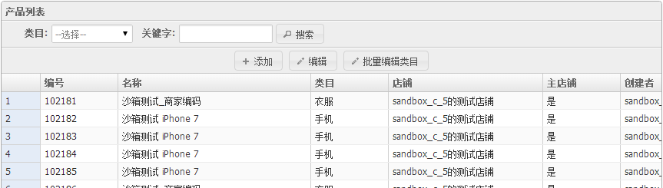

* 1. **供应商管理**

打开“采购管理-供应商管理”页面，如下图

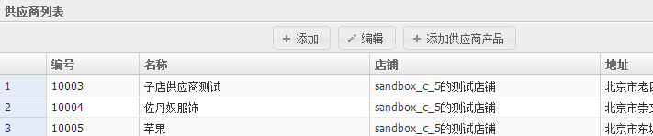

“添加”添加新的供应商信息

“编辑”编辑已有供应商信息

“添加供应商产品”此按钮会打开供应商详细信息页面入下图，点击上图中的“编号”也同样打开供应商详细信息页面

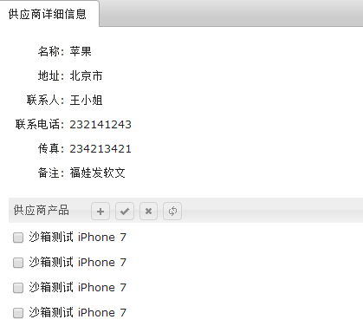

“🞡” 从进销存产品库添加产品到供应商产品列表

“🗸” 全选或者取消全选

“🞨” 把产品从供应商产品列表移除

必须完善所有供应商的产品列表，因为此列表会在创建采购询价单或者采购单时用到

* 1. **快递管理**

打开“店铺管理-快递管理”页面，入下图

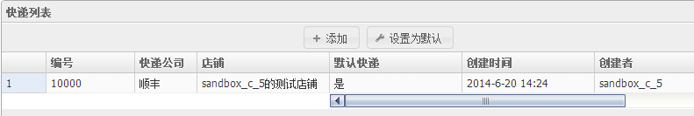

“添加”手动添加新的快递公司

“设置为默认”表示店铺的默认快递，在同步订单时会用默认快递公司来计算实际运费

点击一行（选中一行数据），快递公司费用列表如下图

列表显示快递公司

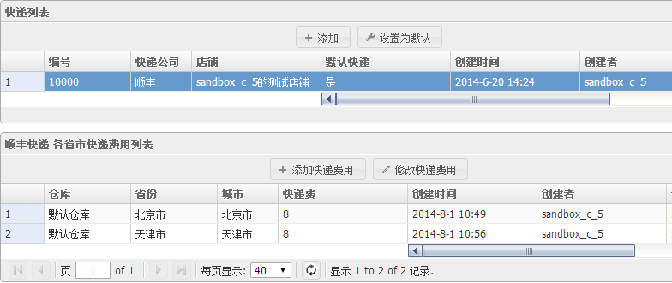“添加快递费用” 添加一条仓库-目的城市的快递费用

“修改快递费用” 修改仓库-目的城市的快递费用

1. **采购管理**
   1. **询价单**

打开“采购管理-采购询价”页面

一个采购询价可以包含多个产品，每个产品可以让不同的供应商进行报价

如下图，点击“添加”，在弹出对话框里点“选择产品”，产品可以多选，产品选完之后对不同的产品（或者产品销售属性）以及不同供应商添加价格

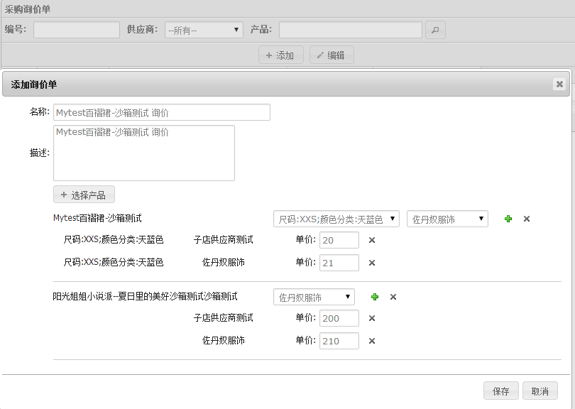

* 1. **采购单**

打开“采购管理-采购单管理”页面，如下图

点击“添加”按钮，会弹出对话框，如下图

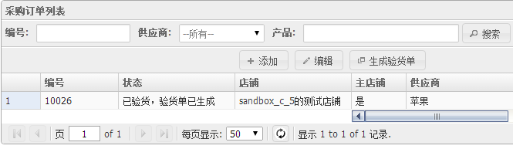

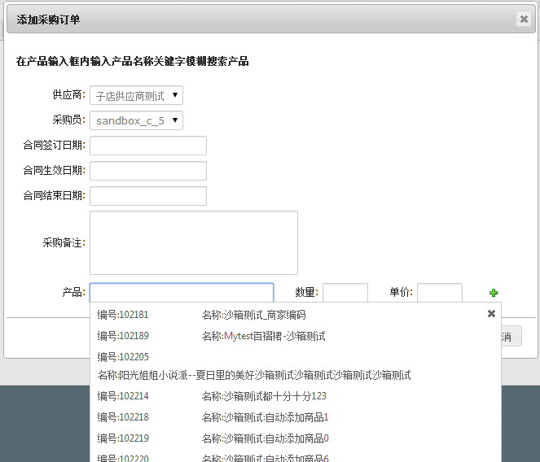

在上图中选择供应商，采购员以及其他信息，在产品输入框只要鼠标点击一下，会出现下拉产品列表（所选供应商的产品列表），如果供应商产品很多，可以再产品输入框输入产品关键字进行搜索来缩小产品列表，点击产品行会自动添加产品，如下图，输入对应的数量和价格，如果某一销售属性不需要采购，则保持输入框空白或者“0”

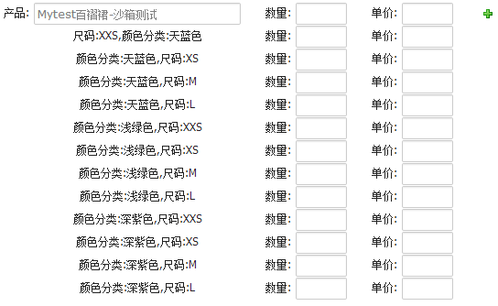

一个采购单可包含多个产品，点击上图中的“🞡”会添加一行产品，同样在输入框内输入关键字来搜索供应商产品

点击“编辑”对现有未生成验货单的采购单进行编辑，编辑页面和添加页面一致

点击“生成验货单”按钮，会弹出窗口和添加编辑窗口一直，只有到货日期，备注以及各个产品的数量和单价允许修改，其他信息不允许修改

* 1. **验货单**
  2. **供应商**

1. **销售管理**
2. **库存管理**
3. **产品管理**
4. **店铺管理**
5. **权限管理**
6. **报表中心**